

**以太坊使用情况数据分析**

**单位：西安交通大学管理学院**

**指导老师：赵玺**

**参与人员： 杨雨潇**

**报告时间：2023年2月13日**

# 以太坊使用情况数据分析

## 引言

以太坊是一个开放式的、全球性的分布式计算平台，它提供了一个易于使用的智能合约编程框架，可以创建、部署和管理复杂的去中心化应用程序（dApps）。当前，随着数字货币和区块链技术的快速发展，以太坊作为最受关注的公有链之一，已经成为了整个区块链生态系统中不可忽视的一部分。

研究以太坊的使用情况具有重要的现实意义，因为以太坊网络的发展情况直接影响到了整个区块链行业的发展，因此，对以太坊的使用情况进行分析具有重要的意义。以太坊的账户数量与账户余额变化、交易频率变化、智能合约数量变化、区块相关数据变化、ETH价格变化、重点Dapp活跃度探索等因素，是衡量以太坊网络发展情况和影响力的重要指标，因此，研究这些指标，以深入了解以太坊的当前使用情况和发展趋势。

在这方面的研究存在一些困难，因为以太坊网络数据是动态变化的，而且以太坊网络存在很多因素影响其使用情况，如市场波动、技术革新等。因此，对以太坊使用情况的研究需要对以太坊网络的各个方面进行全面的分析，在数据分析的过程中也采取了对以太坊存在的所有时间进行整体分析，以此更加全面的了解以太坊发展的整体趋势。

本研究将通过定量和定性的数据分析和统计方法，对以太坊的使用情况进行全面评估，以期为以太坊的未来发展提供有力的支持，并结合机器学习算法，如无监督聚类算法，以期为相关决策者和投资者提供决策依据，并为以太坊的未来发展提供建议。

## 二、分析目标

1.以太坊的账户数量和分布情况：通过可视化分析以太坊新账户的数量、活跃账户的数量、账户余额变化，了解以太坊用户的加入情况以及日常使用情况。

2.以太坊的交易频率相关情况：通过可视化分析以太坊交易的数量和频率，具体包括热门Dapp的交易频率，了解以太坊整体以及热门Dapp的交易活跃情况。

3.智能合约的数量和使用情况：通过分析以太坊智能合约的数量和类型情况，如ERC_20,ERC_771,并且对基于ERC_771的NFT类Dapp进行分析，了解以太坊智能合约的发展情况。

4.以太坊区块相关指标的变化情况：通过分析以太坊区块的大小、燃料消耗量、日、挖矿难度变化等情况，了解以太坊区块生成情况以及区块目前及未来可能的变化情况。

5. ETH价格变化情况：通过分析以太坊及相关代币价格和市值的变化情况，了解以太坊价格和市值的波动情况和影响因素。

## 三、分析结论

本报告中以太坊的使用情况分析主要分为五个部分，分别为以太坊账户分析、以太坊交易分析、以太坊智能合约分析、以太坊区块分析和以太坊ETH价格变化分析，针对每一部分，具体的总结如下所示：

1. 对于**以太坊账户数量和分布**，**以太坊平台上新建账户数量趋于稳定，平均日新建账户数为87959人；以太坊平台上活跃账户数量总体呈上升趋势，以太坊正逐渐融入越来越多人的生活；以太坊平台上接受与发送地址数量变化趋势大致相同，总体呈上升趋势，以太坊的使用频率正在逐步上升，交易频率上升；以太坊平台账户余额2017年经历两次断崖式下降，近几年呈稳定趋势。**
2. 对于**以太坊交易数量**，**以太坊平台交易频率呈稳步上升趋势，在市场波动合理范围之内；由交易频率与挖矿难度相关性分析可知，转向权益证明后交易频率有所下降；NFT类相关Dapp热度不减，近年交易频率上升，相关Dapp种类正逐渐增多。**
3. **针对智能合约数量和使用情况，智能合约开发数量逐渐在低位平稳，Dapp稳定发展；Erc_20智能合约开发数量与总体趋势基本相同，Erc_721智能合约开发数量一直在低位波动，日均开发数量分别约为78和4；Dapp 种类丰富，以金融Dapp为主，占据总Dapp数量1/4，游戏类Dapp次之**
4. **针对以太坊区块变化情况，共识机制为Pow时，挖矿难度随着区块大小的增加呈指数级上升，共识机制由Pow转向Pos后，以太坊寻块不再基于算力，挖矿难度降为0；2015-2023以太坊平台每日新增区块数经历一次阶梯上升三次阶梯下降，共识机制由Pow转向Pos后，日新增区块数和日消耗燃料数上升至峰值，并达到相对稳定状态**
5. **针对ETH价格，Eth价格经历两次峰值，目前处于低位，成交量处于低位，以太坊平台相关Dapp代币币价及市值，各代币币价与市值总体趋势相同，与Eth价格趋势相近。**

## 四、数据基础

本分析基于Iddiggo平台关于以太坊的相关信息，追溯了从2015-07-31 到2023-01-01的数据，对数据进行聚合后形成时间序列数据进行可视化探索。针对机器学习使用数据部分，整合了2016-5-14 到2022-6-11 21个热门Dapp的交易次数日总和、交易价值日总和、活跃用户数日总和数据，每类数据的每个Dapp的数据均有2220条。

## 五、分析过程

1.以太坊的账户数量和分布情况分析：

利用Iddiggo平台对其进行数据提取与预处理，对以太坊账户的新账户、活跃账户、接受和发送用户的数量进行探索性分析，同时对重点Dapp的账户情况进行分析，并利用Iddiggo平台对其进行可视化。

2.以太坊的交易频率相关分析：

利用Iddiggo平台对其进行数据提取与预处理，对以太坊交易数量和频率进行探索性分析，抽取一些典型性Dapp数据进行深入分析，并利用Iddiggo平台对其可视化。之后使用时间序列分析方法，对以太坊交易数量和频率的时间序列进行分析，提取出其中的趋势和可能存在的周期性。

3.智能合约的数量和使用情况分析：

利用Iddiggo平台对其进行数据提取与预处理，对以太坊智能合约的数量和类型情况进行探索性分析，并利用Iddiggo平台对其进行可视化。对于不同类别的智能合约，如erc_20和erc_721，对每一类智能合约的数量情况进行分析。并对相应的热门Dapp通过提取特征聚类，对应其原有的类型标签。

4.以太坊区块的变化情况分析：

利用Iddiggo平台对其进行数据提取与预处理，对以太坊区块的大小、燃料消耗量、交易花费、挖矿难度变化情况进行探索性分析，并利用Iddiggo平台对其进行可视化。

5. ETH价格及相关代币变化分析：

利用Iddiggo平台对其进行数据提取与预处理，对以太坊价格的变化情况进行统计分析，并利用Iddiggo平台对其进行可视化。使用时间序列分析方法，对以太坊价格的时间序列进行分析，提取出其中的趋势。

# 附录

## 账户数量与分布情况

1. **以太坊平台上新建账户数量趋于稳定，平均日新建账户数为87959人**

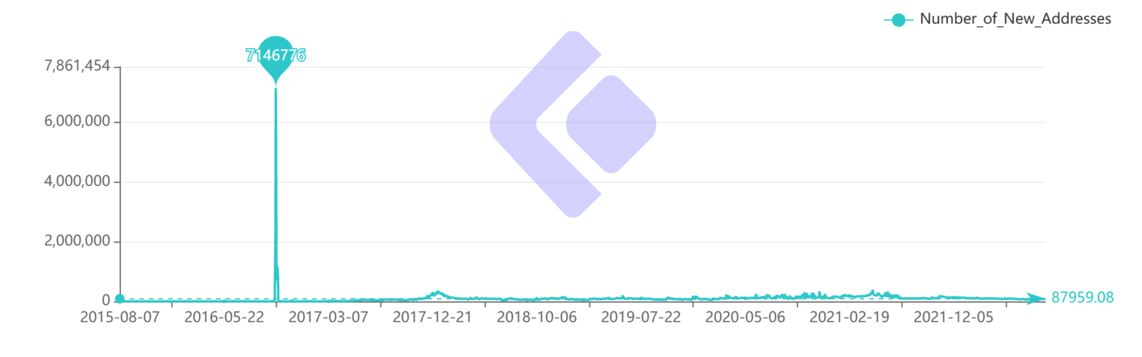

图 1 2015年-2022年新建账户数变化

新建账户数指的是网络中以太币币交易中首次出现的唯一地址数。我们可以发现在2016年10月11日到18日期间新建账户数呈井喷式增长，同比相差五个数量级，可能受到以太坊的硬分叉、相关EIP如Tangerine whistle（关于同年7月份DOS攻击的修复）的影响。从2017年开始，新建用户每年日平均增长数量呈稳步上升，其中2017年币圈进入牛市，2018年日平均增长数量相较2017年同比增长104%，2018年末 19年同比下降16%，从2020年开始，疫情的限制加速了web3.0 和虚拟货币的发展，2020年日平均增长数量同比增长达到57%，2021年同比18%，直至2022年加密货币市场波动剧烈，比特币遭遇断崖式下跌，其他虚拟货币也几乎全军覆没，2022年日新建账户数也剧烈下降，同比下降40.7%。目前，平均日新建账户大致稳定，为87959人。

1. **以太坊平台上活跃账户数量总体呈上升趋势，以太坊正逐渐融入越来越多人的生活**

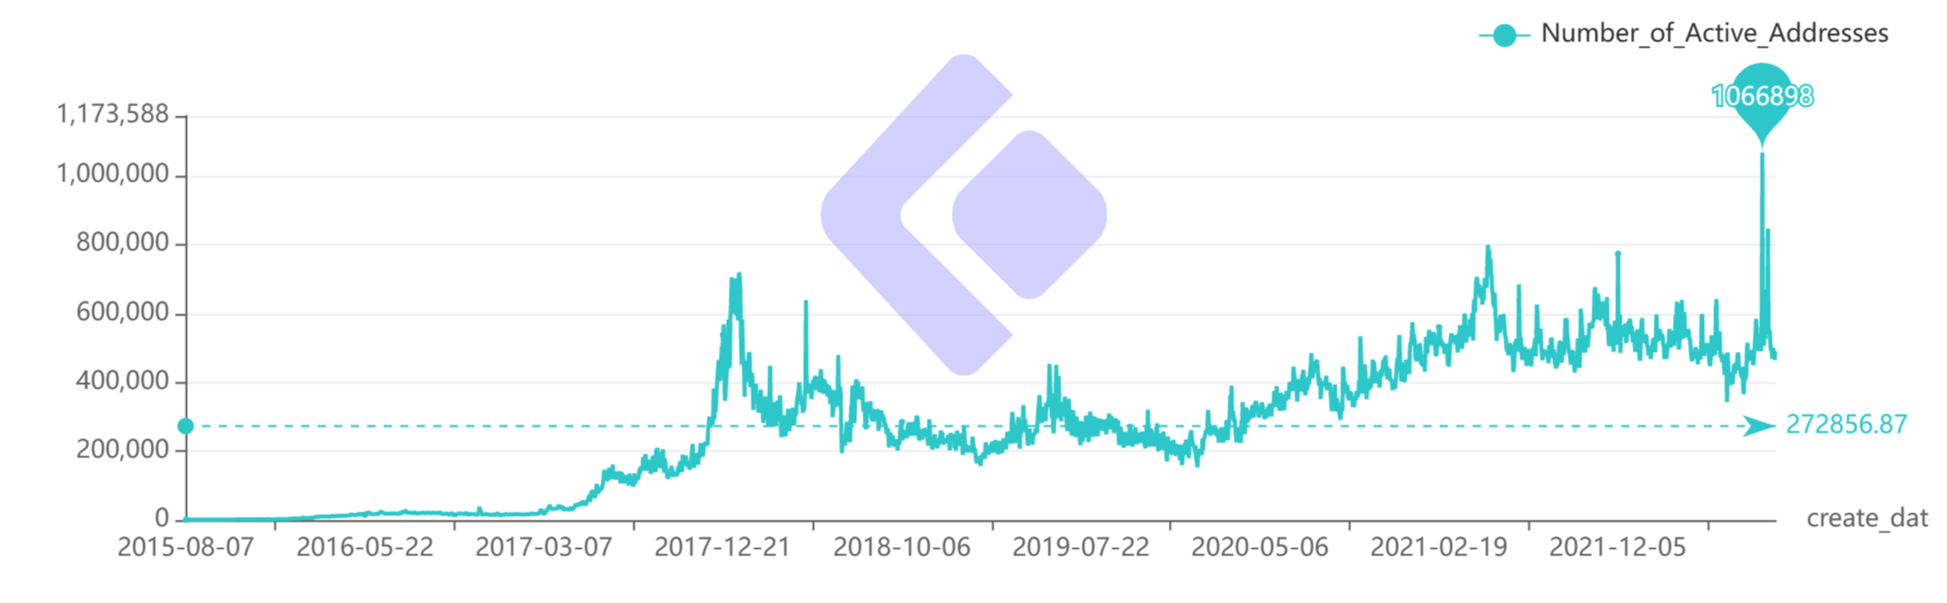

图 2 2015年-2022年活跃账户数变化

活跃用户数指作为发送方或接收方在网络中处于活动状态的唯一地址数。仅计算在成功交易中处于活动状态的地址。从2017年以太坊币圈爆火，活跃人数也呈指数级上升，直至2018年币圈热潮退去，由于17-18年过多的投资刺激信号，泡沫破裂，ICO热潮冷却，加之黑客攻击和法律限制，以太坊暴跌，活跃人数基本保持稳定，直至疫情近3年活跃账户数量呈上升趋势，以太坊正在融入越来越多人的生活。

1. **以太坊平台上接受与发送地址数量变化趋势大致相同，总体呈上升趋势，以太坊的使用频率正在逐步上升，交易频率上升。**

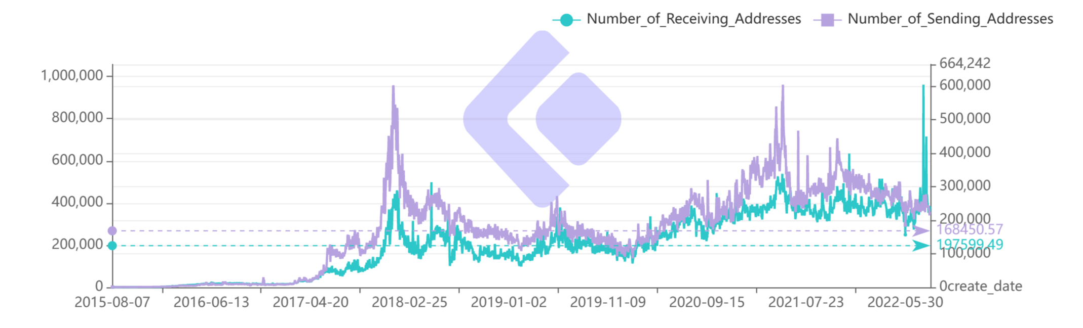

图 3 2015年-2022年接受和发出账户数变化

接受用户数指作为接收方在网络中处于活动状态的唯一地址数。仅计算在成功交易中处于活动状态的地址。发送用户数指作为发送方在网络中处于活动状态的唯一地址数。仅计算在成功交易中处于活动状态的地址。可以发现两者数量变化大致相同，总体大趋势与活跃用户数相近，侧面反映出交易的活跃度正在上升。

表 4 2015年-2022年汇总分析

|  |  |  |  |  |
| --- | --- | --- | --- | --- |
| 日平均值 | 接受账户数量 | 发送账户数量 | 活跃账户数量 | 新建账户数量 |
| 2015 | 1752.410112 | 1197.657303 | 1940.41573 | 266.1797753 |
| 2016 | 13661.23497 | 7264.226776 | 14993.70492 | 54803.05191 |
| 2017 | 80423.23288 | 96477.32877 | 124255.6219 | 48030.17534 |
| 2018 | 209019.3425 | 227482.6055 | 327119.9644 | 98159.00274 |
| 2019 | 186734.0411 | 156331.5425 | 252764.989 | 81580.05753 |
| 2020 | 270917.3361 | 200884.1803 | 344056.4344 | 128151.5847 |
| 2021 | 389858.2219 | 327484.3644 | 537975.2329 | 151245.0767 |
| 2022 | 380505.4079 | 268574.9518 | 506102.6754 | 89720.34649 |

**4．以太坊平台账户余额2017年经历两次断崖式下降，近几年呈稳定趋势**

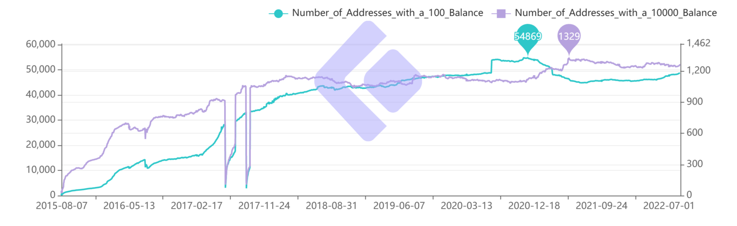

图 5 2015-2022 以太坊账户余额<100 & <10k数量变化

账户余额是指持有至少图注数量个以太币的唯一地址数量。仅计算外部拥有的地址（EOA），不包括合约和交易所。数据分析可知，账户余额在2017年6月-7月和9月-10月经历两次断崖式下降，根据ETH价格趋势，ETH价格在2017年同时段也经历了两次断崖式下降，说明2017年币圈初期火爆导致部分用户存在投机心理，进行了以此套利，高卖低买套取利益。在2017年经历两次事件之后，账户余额大于100ETH和10000ETH的账户数量呈缓慢上升趋势，但不再存在集体大型套利行为。2018-2020年ETH价格经历高点之后由于各种事件价格保持低迷，用户多保持持有状态，寻求长期得利机会，而非短期套利。2020年后ETH价格不断提升，对应的大户囤积现象也越来越明显，<100 ETH的账户逐渐减少，而>10k ETH的账户正在不断增多。

## 二、以太坊交易频率相关情况分析

**1．以太坊平台交易频率呈稳步上升趋势，在市场波动合理范围之内**

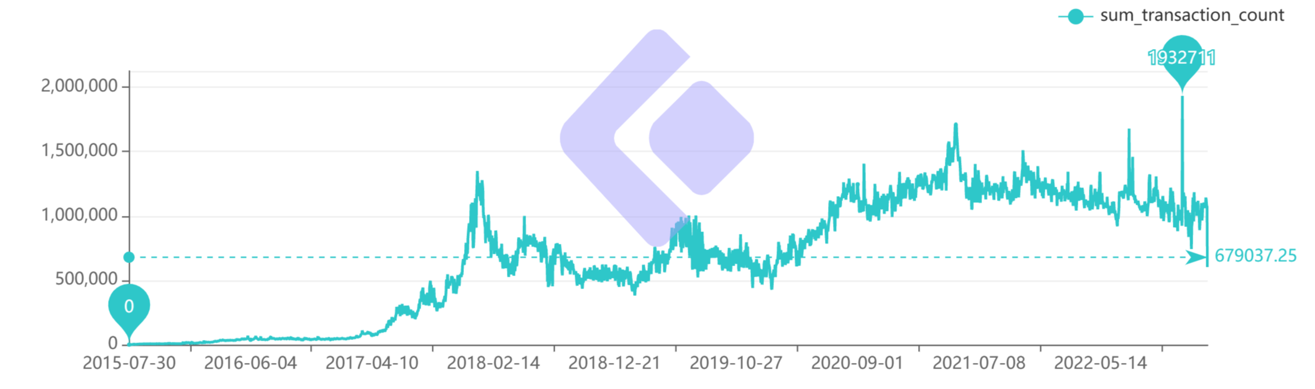

图 6 2015-2023 交易频率变化

通过数据分析可知，交易频率的趋势变化可分为四个阶段，分别是2015-2017年试验期，2018年内交易频率激增至高位，2019年处于平稳态，整体有轻微上升趋势，2020年在短期内迅速拉升至高位，之后2021-2022年交易频率在高位保持震荡，最高点一天出现过193万笔交易，反映出投资者对ETH的投资热情不是冲动性的，而是在蓄仓阶段，反映了投资者近期对于ETH投资的热情高涨。

**2．由交易频率与挖矿难度相关性分析可知，转向权益证明后交易频率有所下降**

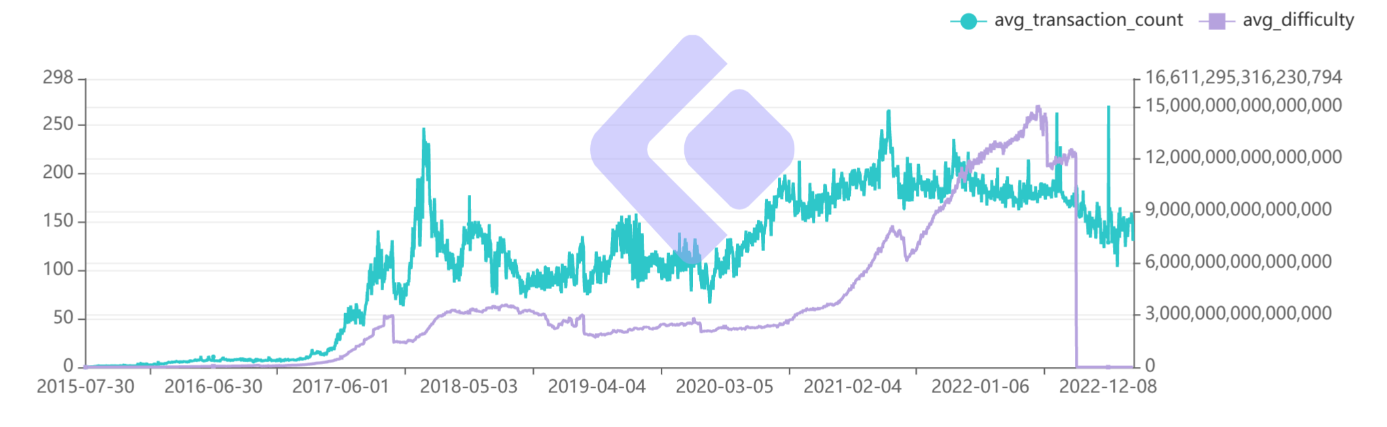

图7 交易频率与挖矿难度

在Sep-15-2022 06:42:42 AM +UTC，Pairs EIP 升级了以太坊，使得其共识机制由原来的工作量证明（Pow）过渡到权益证明（Pos），由此数据可视化我们可以验证权益证明Pos带来的一些缺点，由于需要一定量的权益作为挖矿的竞争资本，使得没有初始资本的矿机无法进行挖矿，导致交易频率有所下降。然而，权益证明的好处，如降低无用能耗，加入惩罚机制阻止质押人做出恶意行为等等可以在以太坊的安全性和现实世界中体现。

**3．NFT类相关Dapp热度不减，近年交易频率上升，相关Dapp种类正逐渐增多**

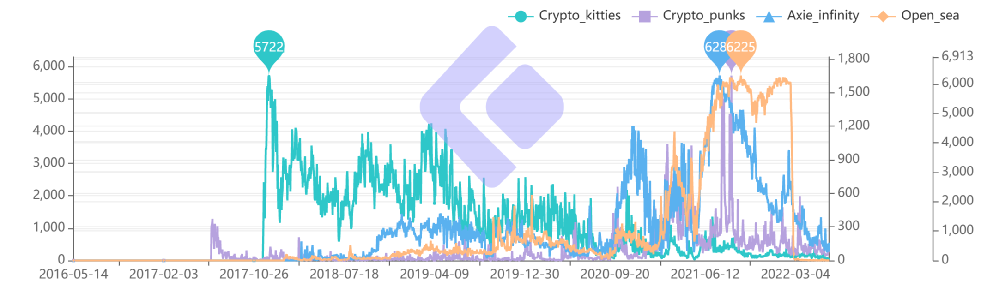

图 8 NFT_Dapp 交易频率

NFT DApp 是基于区块链的应用程序，允许用户创建、购买和销售独特的数字资产。NFT DApp 建立在区块链平台之上，允许使用智能合约创建和发行 NFT。这些智能合约确保 NFT 的所有权和真实性可以得到快速、安全的验证和转移。NFT DApp 没有中央控制点或故障点。这使它们更安全，更能抵御审查或篡改。由数据分析可知，Crypto_kitties（加密猫）作为老牌NFT类项目，其交易频率在2017年以太坊流行之处达到峰值，而后热度逐渐下降，取而代之有更多的新兴NFT项目，如Crypto_punks 、Axie_infinity等链游，Open_sea等NFT交易平台，由于NFT在艺术、音乐、游戏等领域的应用不断拓展，其能够打破传统艺术品市场的壁垒，同时具有不可复制性、投资价值等，在近年来展示出强劲的发展潜力，呈现出高速增长的趋势。

## 三、智能合约的数量和使用情况分析

**1．智能合约开发数量逐渐在低位平稳，Dapp稳定发展**

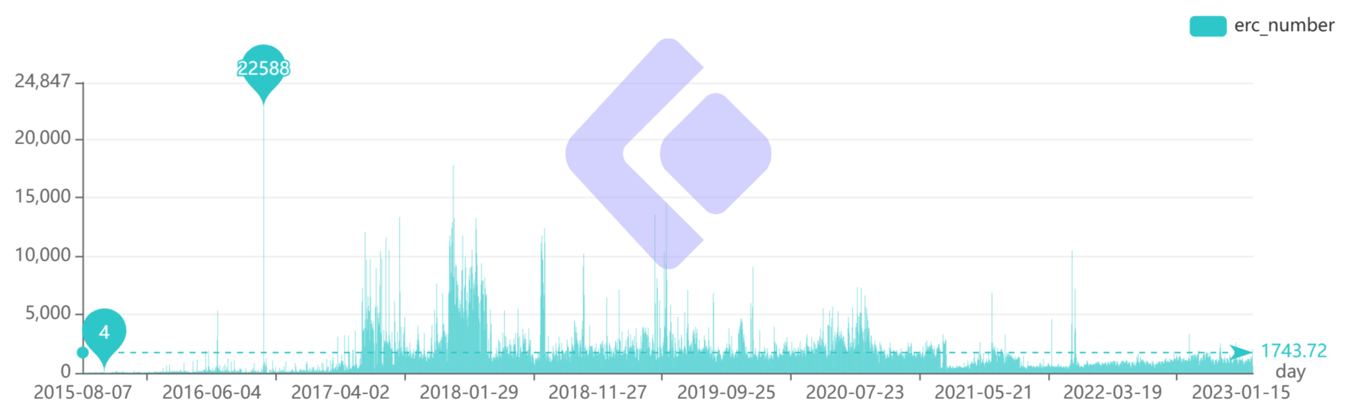

图 9 智能合约开发数量变化

智能合约是一种利用区块链技术实现的自动执行的计算机程序。智能合约是区块链网络上的一种特殊类型的交易，它是一种在区块链网络上的可执行代码，用于在特定条件下执行特定操作。同时智能合约是 dApp 的支柱，因为它定义了管理 dApp 行为的规则和逻辑，例如如何创建、转移和管理代币。通过观察智能合约数量的变化，我们可以得出以太坊网络的活跃程度和智能合约的使用情况，以及Dapp的发展情况。在以太坊创世之初，基础的智能合约被推出，同时最高位的峰值也在此时段出现。随着以太坊步入人们的视野，越来越多的Dapp智能合约被开发，典型时期在途中2017-2020年期间，智能合约数量一直处于高位，整个以太坊网络高度活跃，每天不断有新的智能合约被开发。在2022年后智能合约开发减少并趋于稳定，整体日均智能合约开发数量约为1744。

**2．Erc_20开发数量与总体趋势基本相同，Erc_721开发数量一直在低位波动，日均开发数量分别约为78和4**

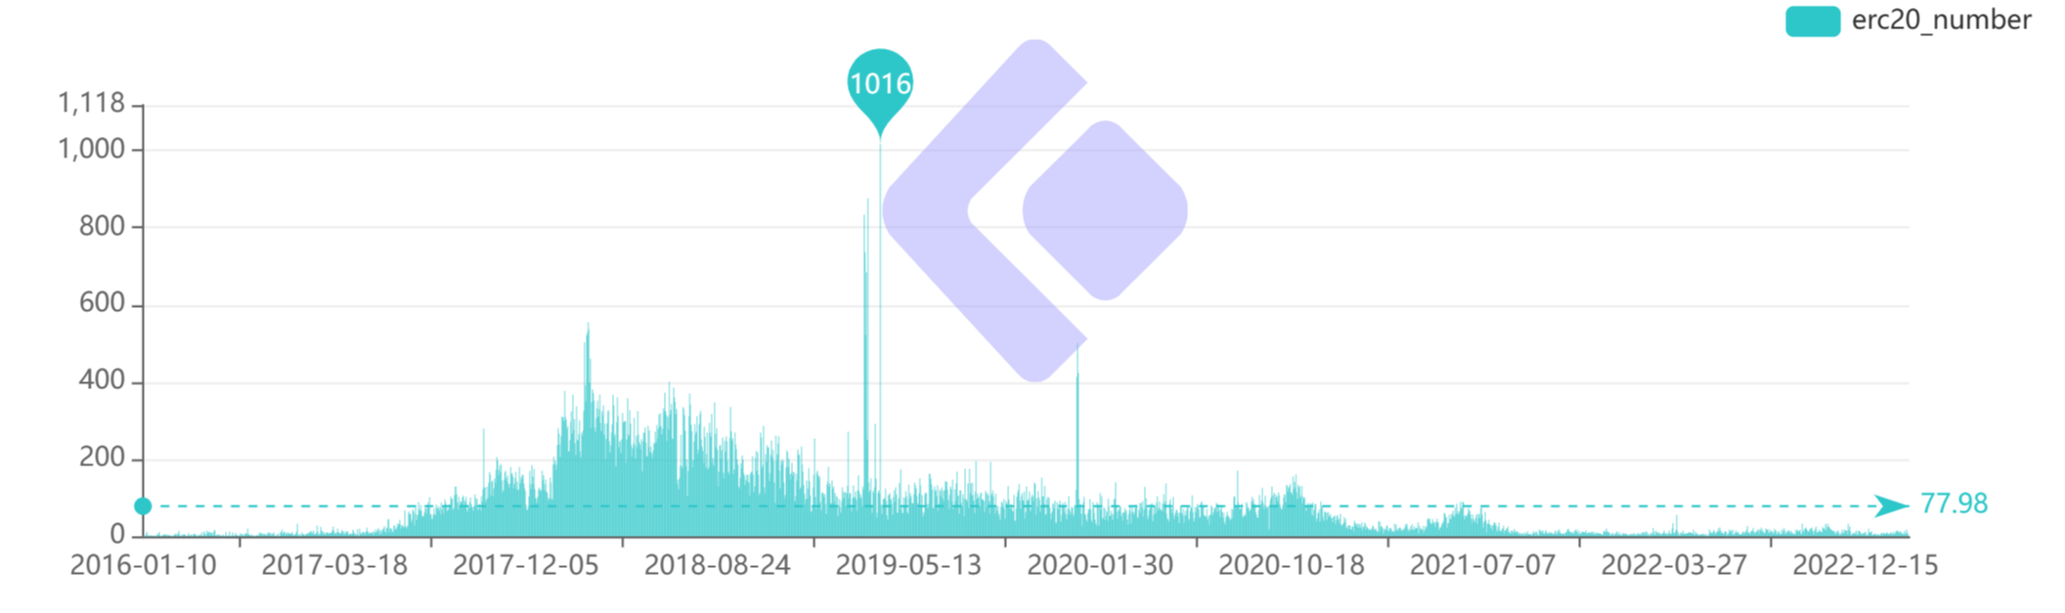

图 10 智能合约erc_20开发数量变化

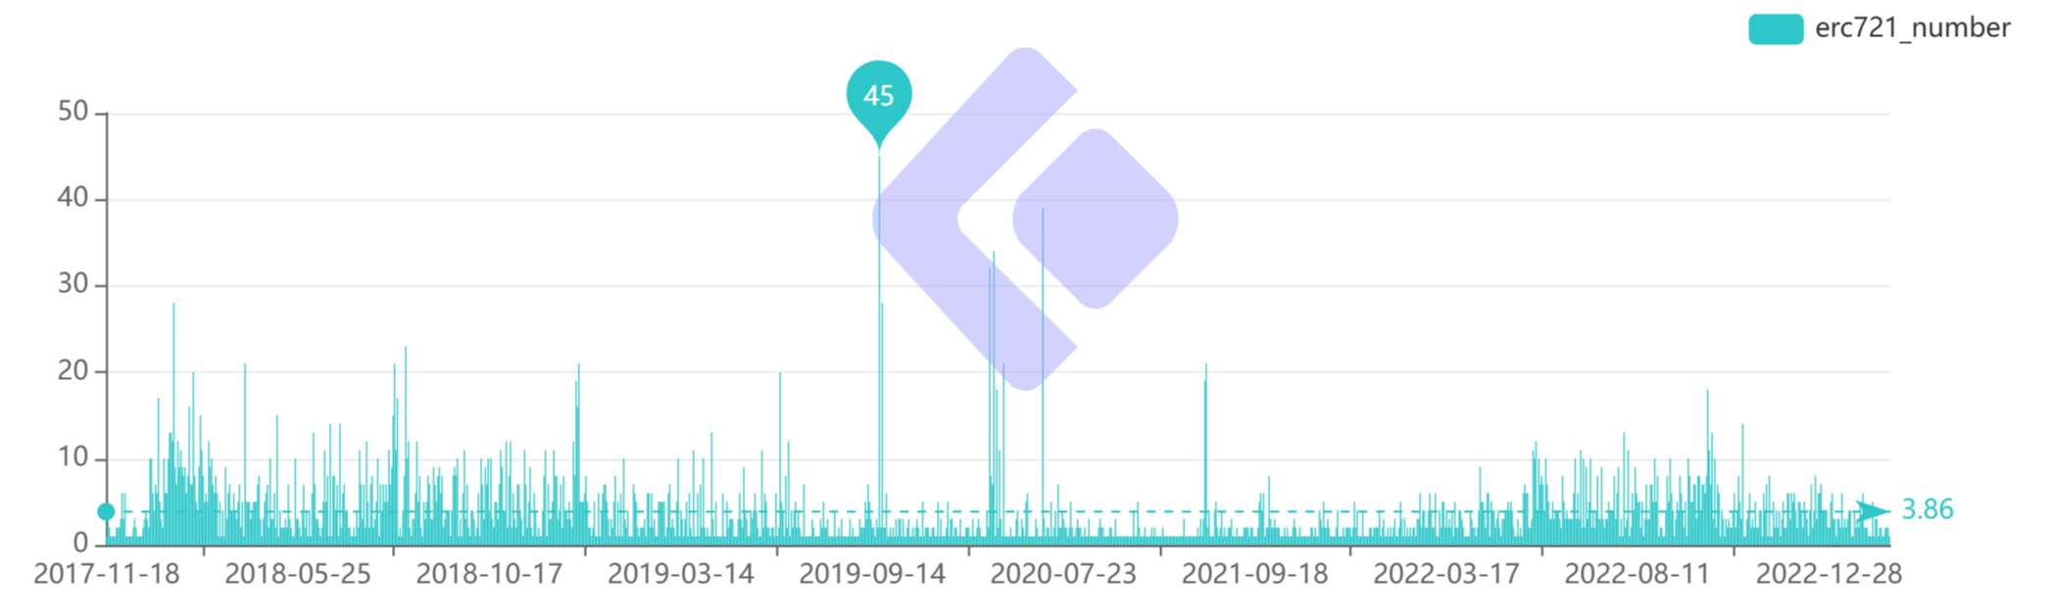

图 11 智能合约erc_721开发数量变化

ERC-20 和 ERC-721 是两种不同类型的以太坊区块链代币标准。ERC-20是一种通用的代币标准，它定义了在以太坊区块链上创建和管理代币的规则。 ERC-20 标准包括了定义代币数量、转移代币、查询余额等功能。ERC-721 是一种不同于 ERC-20 的代币标准，它定义了一种可以创建唯一、不可分割的代币（也称为 NFT，非同质代币）。每一个 ERC-721 代币都是独一无二的，不同于 ERC-20 代币，它们是完全相同的。

在以太坊平台上，目前ERC_721智能合约的数量远小于ERC-20，可能缘故是ERC-20是一种更广泛使用的代币创建标准，结构更简单。ERC-721作为非同质化代币，其交易更复杂，通常用于更具体的用途，例如创建独特的数字资产。，主要使用场景为购买、售出、收藏，而不涉及许多复杂的ERC-20的交易。此外，许多最初以ERC-20代币开始的项目随着其发展最终可能会转向ERC-721代币。

从2022年开始，NFT类Dapp迅速增多，因此近年erc_721智能合约数量相较2019-2021也在逐渐增多。

1. **Dapp 种类丰富，以金融Dapp为主，占据总Dapp数量1/4，游戏类Dapp次之**

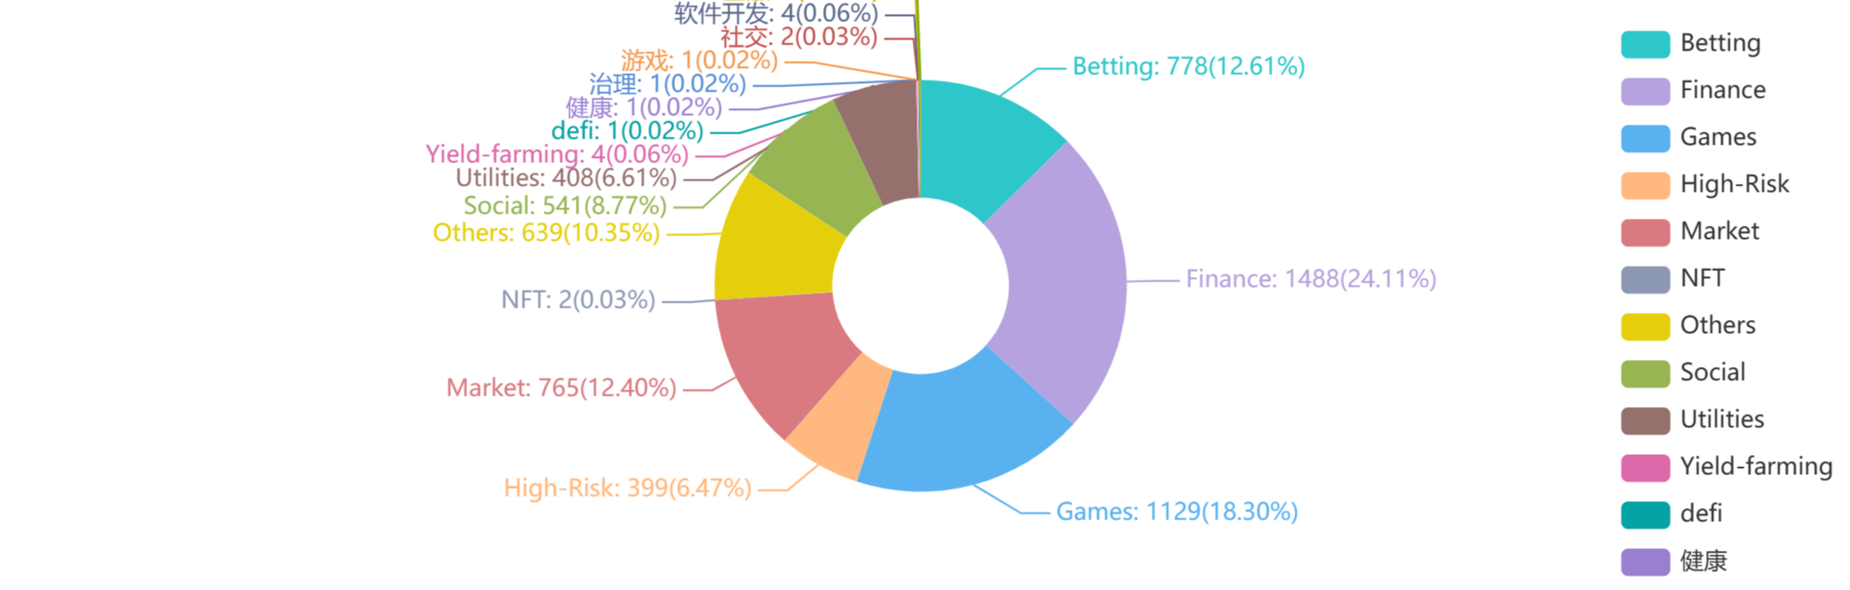

图 12 Dapp种类

目前，Dapp主要以金融、游戏、赌博、市场交易为主，其中，金融类Dapp占据总种类数量1/4，游戏类Dapp次之，占据1/5，其他功能的Dapp也具有巨大的发展潜力。进一步深入研究，我们随机选取了21款热门Dapp作为分析对象，提取其时序特征，如燃料消耗、交易频率、用户活跃度、交易价值的年总值和标准差作为特征，共提取了8个特征进行，对其进行聚类分析。结果通过手肘图判断最佳聚合种类数为三类，并且划分后，该三类Dapp分别分属于金融、游戏与其他类型，与该饼状图的分析较为契合，可以作为标签分类的辅助验证。

## 四、以太坊区块变化情况分析

**1．共识机制为Pow时，挖矿难度随着区块大小的增加呈指数级上升，共识机制由Pow转向Pos后，以太坊寻块不再基于算力，挖矿难度降为0**

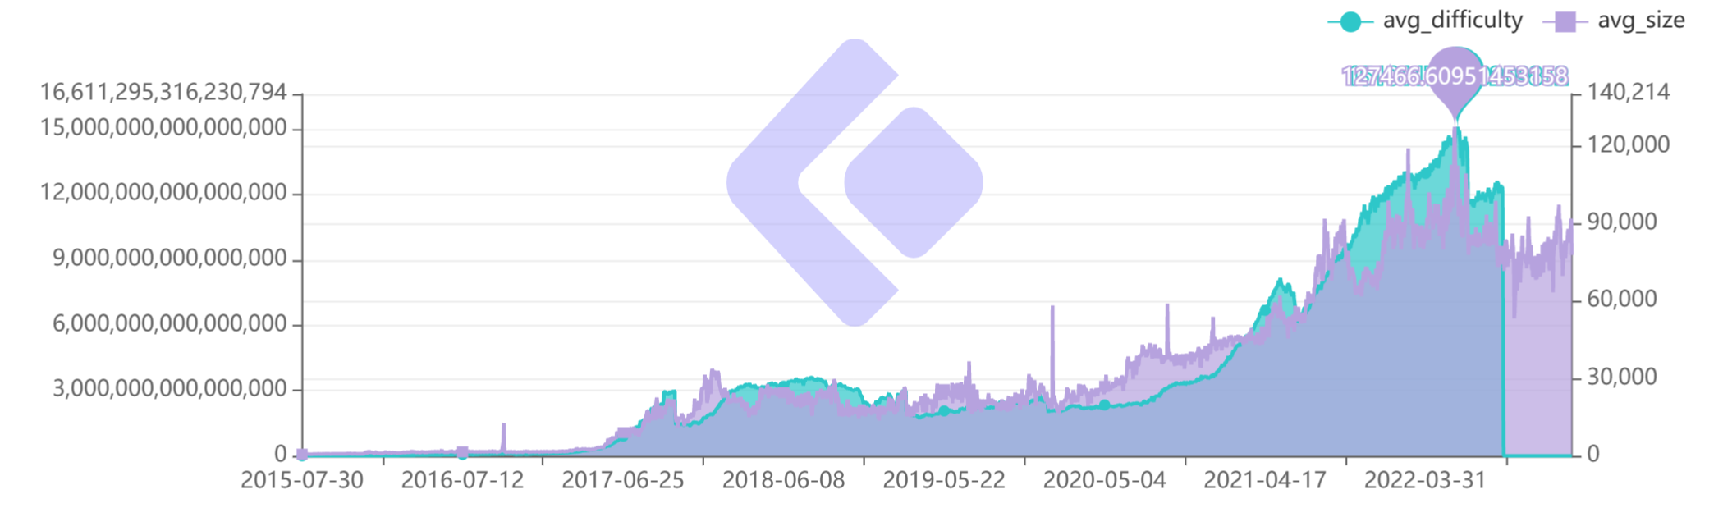

图 13 挖矿难度与区块大小

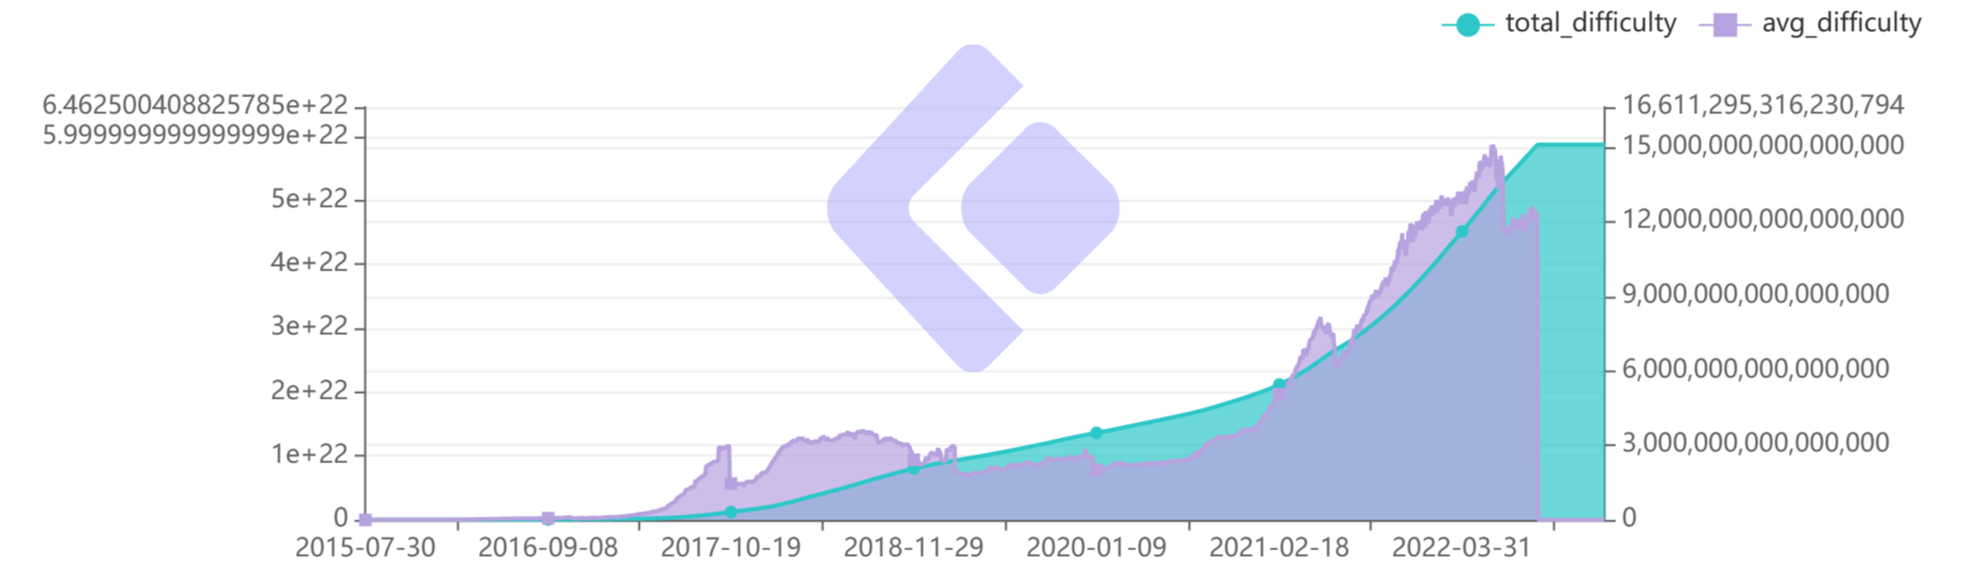

图 14 挖矿难度与累计难度

在2022年9月15日之前，当共识机制为Pow时，挖矿难度与区块大小有一定的关系。区块大小越大，它所需要的计算能力就越大，这也意味着难度越高。当区块链网络的用户数量增加时，区块链网络的数据量也随之增加，从而导致区块的大小增加。这就意味着，挖矿的难度也随之增加，以维护区块链网络的安全性。而当共识机制由Pow转向Pos后，以太坊的挖矿难度降为0，寻块不再基于算力，使用一种称为抵押的机制，其中网络中的节点锁定一定量的资产作为抵押，以证明它们是诚实的。证明的概率与锁定的资产数量成比例。这种方法的优点在于，它需要更少的能量和资源，并且可以降低加密货币的发行速度，从而减少通货膨胀的风险。另外，由于不需要大量的算力来生成新块，因此网络的管理更加分散，更加安全。我们可以通过可视化明显看到

**2．2015-2023以太坊平台每日新增区块数经历一次阶梯上升三次阶梯下降，共识机制由Pow转向Pos后，日新增区块数上升至峰值，并达到相对稳定状态**

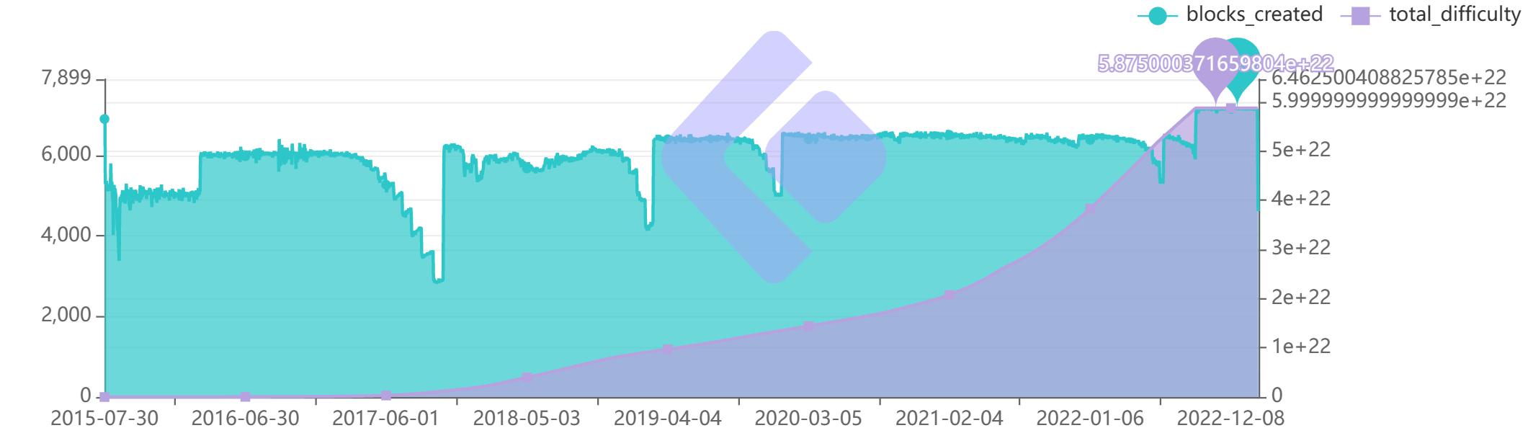

图 15 挖矿累计难度与日新增区块

在共识机制为Pow时，以太坊每日新增块数在2016年5月经历了以此阶梯性上升后，稳定保持数值在6000左右，在2017年2月-10月、2018年12月-2019年2月、2019年10月-12月经历了三次断崖式下降，并快速回升，2019在共识机制转向Pos后，单日新增日区块数迅速从6000左右提升到7100块左右，并维持稳态状态。

**3．以太坊平台共识机制由Pow转向Pos后，消耗燃料数上升至峰值，并达到相对稳定状态**

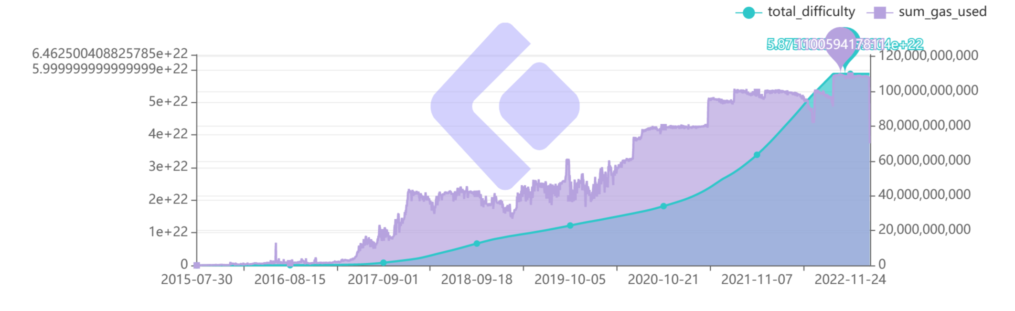

图 16 挖矿累计难度与日消耗燃料

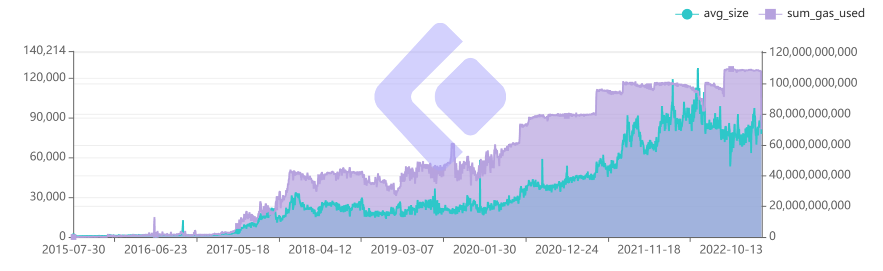

图 17区块大小与日消耗燃料

在共识机制为Pow时，随着区块大小逐渐升高，燃油消耗数量也逐渐升高，挖矿总难度也在不断提升，在共识机制转向Pos后，每日总消耗燃料也迅速从100000000000左右上升至10800000000左右，并维持稳态状态。

## 五、ETH价格及相关代币变化分析

**1.Eth价格经历两次峰值，目前处于低位，成交量处于低位**

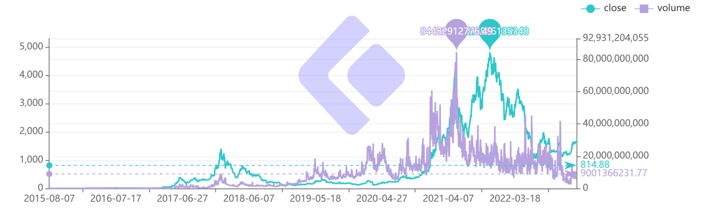

图 18 **Eth**每日收盘价及市值

ETH在2015年的价格在1-2美元左右，随着加密货币市场的兴起，ETH的价格开始上涨。2016年，ETH价格突破了10美元，2018年初达到1200美元的高点。然而，随着ICO暴雷、泡沫破裂、政策收紧，ETH的价格也开始下跌，2018年从1400美元跌至100美元。2020年ETH的价格再次开始上涨，2021年达到4812美元的历史高点。直到2023年，ETH的价格仍在不断波动，目前处于低位。在Eth的成交量方面，随着加密货币市场的普及和投资者对加密货币的兴趣增加，成交量也明显增加。从2015年的数百美元交易增长到数十亿美元交易。截至目前，成交量有所回缩，可能是由于近期价格下降幅度较大。

**2.以太坊平台相关Dapp代币币价及市值，各代币币价与市值总体趋势相同，与Eth价格趋势相近**

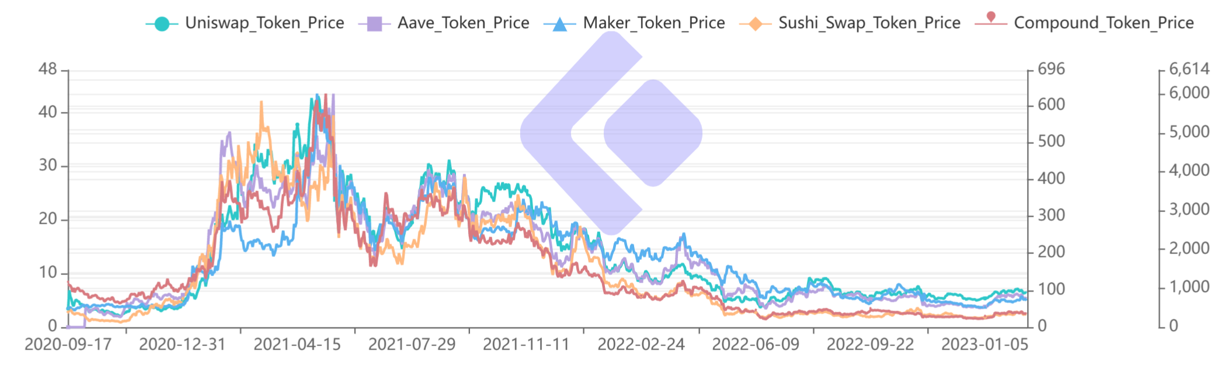

图 19 **Eth money market** 各种代币币价

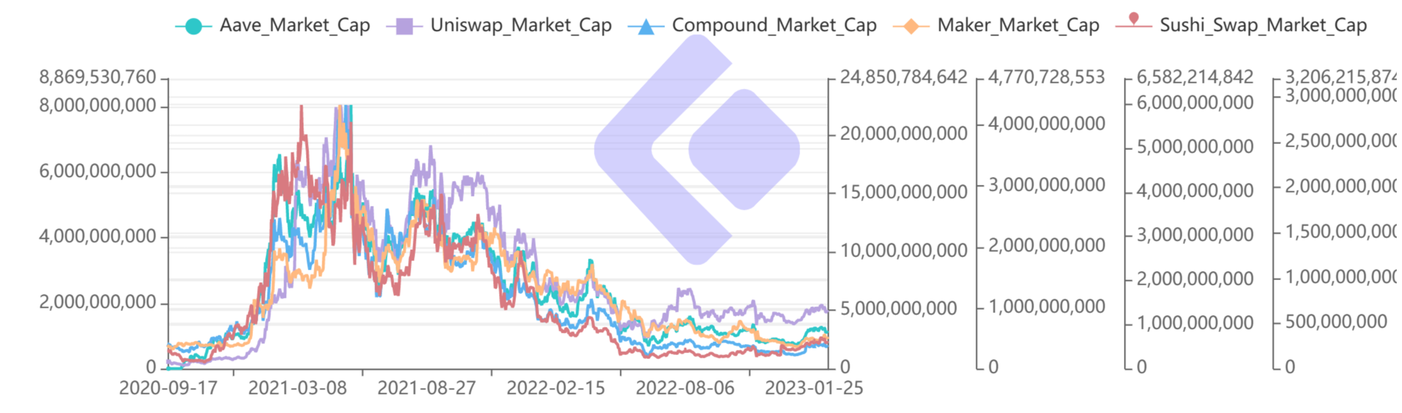

图 20 **Eth money market** 各种代币市值

## 六、总结与展望

在进行多方面的数据分析后，我们发现以太坊是一个非常活跃的区块链平台，其中包含了大量的智能合约和去中心化应用程序（Dapp）。以太坊的用户基础范围广泛，从个人开发者到大型企业均有所参与。从数据分析中还可以发现，以太坊的交易频率和智能合约的开发正在稳步增长，说明其正在变得越来越受欢迎。同时，以太坊的技术也在不断提升，以应对不断增长的需求，这反映在区块的建设与EIP革新上面。展望未来，我们期待以太坊继续保持其快速发展的势头，并在技术、安全和可扩展性方面继续提升。同时，我们希望以太坊能够吸引更多的开发者和用户，并通过更多的创新和合作，使得区块链技术的应用范围得到更广泛的普及。以太坊具有广阔的前景，希望这份数据分析报告能帮助人们更快了解以太坊从2015年-2023年的发展情况以及未来趋势，并为相关决策者和投资者提供决策依据。